**BỘ CÔNG THƯƠNG**

**TRƯỜNG ĐẠI HỌC CÔNG THƯƠNG TP. HCM**

**KHOA CÔNG NGHỆ THÔNG TIN**

---------------------------



**BÁO CÁO ĐỒ ÁN**

**Website mua bán hoa**

**Giáo viên: Phan Thị Ngọc Mai**

**2001216088 - Hà Phú Quý**

**2001215690- Lê Hữu Đán**

**2001215956 - Lê Nhật Minh**

**LỚP:12DHTH15**

TP. HỒ CHÍ MINH,tháng 12/18/2023.

**LỜI CAM ĐOAN**

Tôi xin cam đoan đây là công trình nghiên cứu của riêng tôi và các thành viên trong nhóm. Các số liệu, kết quả nêu trong Luận văn là trung thực và chưa từng được ai công bố trong bất kỳ công trình nào khác.

Tôi xin cam đoan rằng mọi sự giúp đỡ cho việc thực hiện Luận văn này đã được cảm ơn và các thông tin trích dẫn trong Luận văn đã được chỉ rõ nguồn gốc.

**LỜI CÁM ƠN**

Chúng tôi xin chân thành cảm ơn những người đã dành thời gian và tâm huyết để tham gia vào dự án phát triển trang web bán hoa của chúng tôi. Sự hỗ trợ và đóng góp của các bạn đã mang lại một giá trị đáng kể cho dự án này.

Không thể phủ nhận rằng việc xây dựng một trang web bán hoa đòi hỏi sự tận tâm và kiên nhẫn. Chúng tôi đã cùng nhau vượt qua những thách thức và tạo ra một giao diện thú vị và thân thiện với người dùng. Những ý kiến đóng góp, kiến thức và kỹ năng của bạn đã làm cho dự án trở nên hoàn thiện hơn.

**TÓM TẮT**

Trang web bán hoa cho môn lập trình web là một nền tảng thân thiện và tiện lợi giúp người dùng tìm kiếm và mua sắm hoa trực tuyến một cách dễ dàng. Với giao diện đẹp và tối ưu hóa trên cả điện thoại di động và máy tính, người dùng có thể dễ dàng duyệt qua các danh mục hoa, chọn lựa giữa các loại hoa đẹp và tươi mới.

Trang web này cung cấp thông tin chi tiết về từng loại hoa, bao gồm hình ảnh và mô tả, giúp người dùng hiểu rõ về sản phẩm trước khi mua. Ngoài ra, trang web còn cung cấp các dịch vụ tư vấn chăm sóc hoa và giao hàng nhanh chóng đến địa chỉ mong muốn của khách hàng. Hệ thống thanh toán an toàn và đa dạng giúp người dùng dễ dàng hoàn tất quy trình mua sắm của mình.

Với trang web này, việc mua sắm hoa trở nên đơn giản và tiện lợi, đồng thời mang lại trải nghiệm mua sắm trực tuyến tuyệt vời cho những người yêu hoa và đam mê lập trình web.

**Mục Lục**

PHẦN MỞ ĐẦU 1

1) XÁC ĐỊNH YÊU CẦU, CHỨC NĂNG, WEBSITE MỤC TIÊU 1

PHẦN NỘI DUNG 3

1)TỔNG QUAN 3

1.1.Ngôn Ngữ Thực hiện 3

1.2.Phân Tích yêu cầu 4

2)PHÂN TÍCH TRANG WEB 5

2.1.Các danh mục chức năng 5

3)PHÂN TÍCH THIẾT KẾ CSDL 6

3.1.Các bảng dữ liệu 6

3.2.Mô hình dữ liệu quan hệ 6

4)GIAO DIỆN TRANG WEB 12

4.1.Trang chủ 12

4.2.Giao diện sản phẩm 13

4.3.Giao diện Trang liên hệ 14

4.4.Giao diện trang about 15

4.5.Giao diện Account 15

4.6.Giao diện chi tiết sản phẩm 17

4.7.Giao diện giỏ hàng 18

4.8.Giao diện admin 18

4.9.Giao diện đăng ký admin 21

4.10.Giao diện đăng nhập admin 22

PHẦN KẾT LUẬN 23

5)KẾT LUẬN 23

6)TÀI LIỆU THAM KHẢO 23

**Danh Mục Bảng Biểu**

Bảng 2.1. 1:Danh Mục Chức năng 5

Bảng 3.1. 1:Bảng CSDL 6

**Danh Mục hình ảnh**

Hình 3.2. 1:Mô hình dữ liệu quan hệ 12

1. PHẦN MỞ ĐẦU
   1. XÁC ĐỊNH YÊU CẦU, CHỨC NĂNG, WEBSITE MỤC TIÊU

Mục tiêu nghiên cứu: Đây là website nhằm bán và giới thiệu các mặt hàng của các cửa hàng đến tay người tiêu dùng, với các mặt hàng chi tiết và giá cả phù hợp, chính xác. Website nhằm:

**User:**

Tìm kiếm những thông tin về sản phẩm từ hệ thống và đặt mua mặt hàng này. Nếu khách hàng không có nhu cầu mua mà chỉ vào website để tìm hiểu, tham khảo mặt hàng, thì phải đặt ra những yêu cầu đối với nhà phát triển kinh doanh là phải làm thế nào để thu hút khách hàng, để họ mua sản phẩm của mình, đồng thời khách hàng có thể thực hiện giao dịch trực tuyến trên hệ thống bằng nhiều hình thức thanh toán.

Thực hiện thao tác tìm kiếm nhanh, hiệu quả bên cạnh đó còn giúp cho khách hàng tiết kiệm được thời gian, tiết kiệm được chi phí của các doanh nghiệp.

Có chức năng tiện lợi đó là chức năng giỏ hàng, thống kê số lượng mặt hàng mà khách hàng chọn để thực hiện giao dịch mua bán, khách hàng có thể thay đổi số lượng hàng cần mua.

Theo dõi đơn hàng của mình, gửi ý kiến đóng góp, phản hồi lại cho hệ thống.

**Admin:**

Trong vấn đề quản lý khách hàng, lượng người truy cập, quản lý thông tin cũng như quản lý về nguồn tìm kiếm của khách hàng.

Thêm, sửa, xóa thông tin sản phẩm và thông tin khách hàng, kiểm tra và xử lý đơn hàng.

* Các chức năng chính của chương trình:
* Bán hàng: Sau khi người dùng truy cập vài hệ thống họ có thể xem thông tin về các sản phẩm, thêm vào giỏ hàng những loại mà họ thấy ưng ý, phù hợp với yêu cầu cầu của họ.
* Giỏ hàng: Khi người dùng hệ thống đã tìm được những món loại hoa phù hợp với nhu cầu của mình có thể cho vào giỏ hàng. Giỏ hàng là nơi người dùng có thể xem lại các sản phẩm mà mình đã lựa chọn mà không phải mất công tìm kiếm lại. Đông thời ở đây họ có thể đặt hàng, thêm, sửa, xóa các sản phẩm trong giỏ hàng và biết được số tiền mà họ phải trả cho số hàng đó.
* Tìm kiếm: Chức năng này giúp người dùng có thể tìm kiếm sản phẩm nhanh chóng khi mà họ đã định hướng mình cần loại sản phẩm nào…
* Đăng nhập, đăng kí: Hai chức năng này giúp người dùng có thể đặt mua được sản phẩm của hệ thống.
* Quản trị: Cập nhật, sửa, xóa, thêm, bổ sung các thông tin về sản phẩm. Quản lý người dùng, quản lý việc bán hàng, mua hàng, giao hàng, liên hệ, tổng hợp ý kiến của khách hàng…

1. PHẦN NỘI DUNG

# TỔNG QUAN

## Ngôn Ngữ Thực hiện

**Ngôn Ngữ Lập Trình: ASP.NET**

ASP.NET là một framework mạnh mẽ được phát triển bởi Microsoft, thiết kế đặc biệt để xây dựng ứng dụng web hiện đại và mạnh mẽ. Sử dụng ngôn ngữ lập trình C# hoặc VB.NET, ASP.NET cung cấp một nền tảng linh hoạt cho việc phát triển các dự án web có hiệu suất cao, bảo mật mạnh mẽ, và dễ bảo trì.

Đặc Điểm Nổi Bật của ASP.NET:

* Mô Hình MVC (Model-View-Controller): Sử dụng mô hình này giúp tổ chức mã nguồn một cách rõ ràng, giảm độ phức tạp của ứng dụng và tăng tính linh hoạt trong quá trình phát triển.
* Bảo Mật Mạnh Mẽ: ASP.NET cung cấp nhiều tính năng bảo mật tích hợp như xác thực và ủy quyền, bảo vệ chống CSRF, và quản lý phiên làm việc.
* Tích Hợp Dễ Dàng với Cơ Sở Dữ Liệu: Hỗ trợ tích hợp linh hoạt với các hệ quản lý cơ sở dữ liệu phổ biến như SQL Server, MySQL, và Oracle.
* Tương Thích và Mở Rộng Cao: ASP.NET có khả năng chạy trên nền tảng Windows và Linux, cũng như hỗ trợ triển khai linh hoạt trên nhiều loại máy chủ.

**API (Interface Lập Trình Ứng Dụng)**

API (Application Programming Interface) là một phần quan trọng của dự án, giúp kết nối và truy cập vào dữ liệu từ các nguồn khác nhau. API giúp tạo ra các điểm cuối linh hoạt để giao tiếp với hệ thống và làm cho ứng dụng của bạn trở nên mở rộng và dễ bảo trì.

Đặc Điểm Nổi Bật của API:

* JSON (JavaScript Object Notation): API trả về dữ liệu dưới dạng JSON, đảm bảo tương thích và tương tác tốt với nhiều ngôn ngữ lập trình và ứng dụng khác nhau.
* Quản lý Lỗi và Bảo mật: API được xây dựng với quan tâm đặc biệt đến quản lý lỗi an toàn và bảo mật thông tin, đảm bảo tính ổn định và an toàn của hệ thống.
* Tài Nguyên và Tính Năng Đa Dạng: API cung cấp các tài nguyên và chức năng đa dạng để hỗ trợ cả trang web và ứng dụng di động.

## Phân Tích yêu cầu

Hệ thống có 2 phần:

* Phần thứ nhất là User:

Khách hàng là những người có nhu cầu mua sắm hàng hoá, họ sẽ tìm kiếm các mặt hàng cần thiết từ hệ thống và đặt mua các mặt hàng này. Vì thế phải có các chức năng sau:

* Hiện thị danh sách các mặt hàng của công ty để khách hàng xem, lựa chọn và mua.
* Khách hàng xem các thông tin và tin tức mới khuyến mãi trên trang web.
* Sau khi khách hàng chọn và đặt hàng trực tiếp thì sẽ lưu trữ ở mục giỏ hàng để xem lại sản phẩm đã chọn, số lượng mua và tổng số tiền của hoá đơn đó.
* Chức năng đăng ký và đăng nhập cho người dùng.
* Phần thứ hai là Admin:

Người làm chủ website có quyền kiểm soát mọi hoạt động của hệ thống.

* Chức năng cập nhật, sửa, xoá các mặt hàng, loại hàng.
* Tiếp nhận kiểm tra đơn đặt hàng của khách hàng.
* Quản lý Thanh toán và Tài khoản
* Tính Năng Xử lý Đặt hang.
* Quản lý giỏ hàng: quản lý giỏ hàng của khách hàng khi họ chọn sản phẩm.
* Quản lý đơn hàng.

Ngoài các chức năng trên thì trang web phải được thiết kế sao cho dễ hiểu, giao diện mang tính dễ dùng đẹp mắt và làm sao cho khách hàng thấy được thông tin cần tìm, cung cấp các thông tin quảng cáo hấp dẫn, các tin tức khuyến mãi để thu hút khách hàng. Điều quan trọng là phải đảm bảo an toàn tuyệt đối thông tin khách hàng trong quá trình đặt mua qua mạng. Đồng thời, trang web phải luôn đổi, mới hấp dẫn.

# PHÂN TÍCH TRANG WEB

## Các danh mục chức năng

Bảng 2.1. 1:Danh Mục Chức năng

|  |  |  |
| --- | --- | --- |
| **STT** | **Tên** | **Ý nghĩa** |
| 1 | Đăng Nhập | Giúp người dùng sử dụng các chức năng của hệ thống cần đến quyền truy cập |
| 2 | Xem thông tin sản phẩm | Mô tả chức năng xem thông tin chi tiết sản phẩm |
| 3 | Đặt hàng | Mô tả chức năng đặt hàng của khách hàng, khách hàng có thể thay đồi số lượng tùy theo ý muốn |
| 4 | Tìm kiếm sản phẩm | Mô tả chức năng tìm kiếm sản phẩm của Admin và User |
| 5 | Quản lý đơn hàng | Admin quản lý đơn hàng khi khách hàng đặt hàng |
| 6 | Giỏ hàng | Chức năng giỏ hàng là đựng những măt hàng mà khách chọn |
| 7 | Quản lý tài khoản | Admin quản lý tài khoản của những khách hàng đăng ký là thành viên của web |
| 8 | Đăng ký | Chức năng để người dùng đăng ký tài khoản của web |
| 9 | Chọn sản phẩm | Sau khi xem thông tin sản phẩm khách hàng có thể lựa chọn mặt hàng mình cần mua và đặt vào giỏ hàng. |
| 10 | Thêm sản phẩm | Thêm thông tin sản phẩm khi nhập mới một sản phẩm. |
| 11 | Sửa sản phẩm | Sửa thông tin sản phẩm khi nhập thêm sản phẩm đã có trong kho hoặc sửa một số thông tin liên quan. |
| 12 | Xóa sản phẩm | Xóa thông tin sản phẩm (xóa sản phẩm) khi công ty không còn bán mặt hàng đó nữa. |
| 13 | Thêm sản phẩm vào giỏ hàng | Sau khi tìm được sản phẩm, khách hàng chọn sản phẩm cho vào giỏ hàng, nếu muốn chọn tiếp thì nhấn mua tiếp quay lại trang sản phẩm để chọn tiếp và cho thêm vào giỏ hàng. |
| 14 | Xóa sản phẩm có trong giỏ hàng | Nếu không ưng ý mặt hàng đã chọn thì có thể xóa |

# PHÂN TÍCH THIẾT KẾ CSDL

## Các bảng dữ liệu

Bảng 3.1. 1:Bảng CSDL

|  |  |
| --- | --- |
| **STT** | **Tên bảng** |
| 1 | LoaiSanPham |
| 2 | Hoa |
| 3 | KhachHang |
| 4 | KhoHang |
| 5 | NhaCungCap |
| 6 | DonHang |
| 7 | ChiTietDonHang |
| 8 | LichSuGiaoDich |
| 9 | PhanHoi |
| 10 | PhieuNhapHang |
| 11 | QuanTriVien |

## Bảng mô tả

**LoaiSanPham**(MaLoai,TenLoai)

|  |  |  |  |  |  |
| --- | --- | --- | --- | --- | --- |
| **STT** | **Tên trường** | **Kiểu dữ liệu và độ dài** | **Nullable** | **P/F** | **Mô tả** |
| 1 | MaLoai | Int |  | PK | Mã Loại |
| 2 | TenLoai | Nvarchar(50) |  |  | Tên Loại |

**Hoa**(MaSanPham,TenSanPham,HinhAnh,MoTa,Gia,DonVi,SoLuong,HanSuDung,MaLoai)

|  |  |  |  |  |  |
| --- | --- | --- | --- | --- | --- |
| **STT** | **Tên trường** | **Kiểu dữ liệu và độ dài** | **Nullable** | **P/F** | **Mô tả** |
| 1 | MaSanPham | Int |  | PK | Mã Sản Phẩm |
| 2 | TenSanPham | Nvarchar(255) | X |  | Mã Sản Phẩm |
| 3 | HinhAnh | Nvarchar(255) |  |  | Hình Ảnh |
| 4 | MoTa | Nvarchar(255) | X |  | Mô Tả |
| 5 | Gia | Decimal(10,2) |  |  | Giá |
| 6 | DonVi | Nvarchar(10) | X |  | Đơn Vị |
| 7 | SoLuong | Int | X |  | Số Lượng |
| 8 | HanSuDung | Datetime | X |  | Hạn Sử Dụng |
| 9 | MaLoai | Int | x | FK | Mã Loại |

**KhachHang**(MaKhachHang,TenKhachHang,DiaChi,SoDienThoai,Email,NgaySinh,TaiKhoan,MatKhau,Gioitinh)

|  |  |  |  |  |  |
| --- | --- | --- | --- | --- | --- |
| **STT** | **Tên trường** | **Kiểu dữ liệu và độ dài** | **Nullable** | **P/F** | **Mô tả** |
| 1 | MaKhachHang | Int |  | PK | Mã Khách Hàng |
| 2 | TenKhachHang | Nvarchar(255) |  |  | Tên Khách Hàng |
| 3 | DiaChi | Nvarchar(255) | X |  | Địa Chỉ |
| 4 | SoDienThoai | Varchar(20) | X |  | Số Điện Thoại |
| 5 | Email | Varchar(100) | X |  | Email |
| 6 | NgaySinh | Datetime | X |  | Ngày Sinh |
| 7 | TaiKhoan | Varchar(50) |  |  | Tài Khoản |
| 8 | MatKhau | Varchar(50) |  |  | Mật khẩu |
| 9 | GioiTinh | Nvarchar(10) | X |  | Giới Tính |

**KhoHang**(MaSanPham,SoLuongTrongKho)

|  |  |  |  |  |  |
| --- | --- | --- | --- | --- | --- |
| **STT** | **Tên trường** | **Kiểu dữ liệu và độ dài** | **Nullable** | **P/F** | **Mô tả** |
| 1 | MaSanPham | Int |  | PK | Mã Sản Phẩm |
| 2 | SoLuongTrongKho | Int |  |  | Số lượng trong kho |

**NhaCungCap**(MaNhaCungCap,TenNhaCungCap,HinhAnh,DiaChi,SoDienThoai,Email,MaSanPham)

|  |  |  |  |  |  |
| --- | --- | --- | --- | --- | --- |
| **STT** | **Tên trường** | **Kiểu dữ liệu và độ dài** | **Nullable** | **P/F** | **Mô tả** |
| 1 | MaNhaCungCap | Int |  | PK | Mã Nhà Cung Cấp |
| 2 | TenNhaCungCap | Nvarchar(255) |  |  | Tên Nhà Cung Cấp |
| 3 | HinhAnh | Nvarchar(255) | X |  | Hình Ảnh |
| 4 | DiaChi | Nvarchar(255) | X |  | Địa Chỉ |
| 5 | SoDienThoai | Varchar(20) | X |  | Số Điện Thoại |
| 6 | Email | Nvarchar(100) | X |  | Email |
| 7 | MaSanPham | Int | X | FK | Mã Sản Phẩm |

**DonHang(**MaDonHang,MaKhachHang,NgayDatHang,NgayGiaoHang,DaThanhToan,TinhTrangGiaoHang)

|  |  |  |  |  |  |
| --- | --- | --- | --- | --- | --- |
| **STT** | **Tên trường** | **Kiểu dữ liệu và độ dài** | **Nullable** | **P/F** | **Mô tả** |
| 1 | MaDonHang | Int |  | PK | Mã Đơn Hàng |
| 2 | MaKhachHang | Int |  | FK | Mã Khách Hàng |
| 3 | NgayDatHang | Datetime |  |  | Ngày Đặt Hàng |
| 4 | NgayGiaoHang | Datetime | X |  | Ngày Giao Hàng |
| 5 | DaThanhToan | Nvarchar(255) | X |  | Đã Thanh Toán |
| 6 | TinhTrangGiaoHang | bit |  |  | Tình Trạng Giao Hàng |

**ChiTietDonHang**(MaChiTiet,MaDonHang,TenSanPham,HinhAnh,SoLuong,GiaBan)

|  |  |  |  |  |  |
| --- | --- | --- | --- | --- | --- |
| **STT** | **Tên trường** | **Kiểu dữ liệu và độ dài** | **Nullable** | **P/F** | **Mô tả** |
| 1 | MaChiTiet | Int |  | PK | Mã Chi Tiết |
| 2 | MaDonHang | Int |  | FK | Mã Đơn Hàng |
| 3 | TenSanPham | Nvarchar(255 |  |  | Tên Sản Phẩm |
| 4 | HinhAnh | Nvarchar(255 | X |  | Hình Ảnh |
| 5 | SoLuong | Int |  |  | Số Lượng |
| 6 | GiaBan | Decimal(10,2) |  |  | Giá Bán |

**LichSuGiaoDich**(MaLichSu,MaDonHang,TrangThai,NgayCapNhat)

|  |  |  |  |  |  |
| --- | --- | --- | --- | --- | --- |
| **STT** | **Tên trường** | **Kiểu dữ liệu và độ dài** | **Nullable** | **P/F** | **Mô tả** |
| 1 | MaLichSu | Int |  | PK | Mã Lịch Sử |
| 2 | MaDonHang | Int |  | FK | Mã Đơn Hàng |
| 3 | TrangThai | Nvarchar(50) |  |  | Trạng Thái |
| 4 | NgayCapNhat | Date |  |  | Ngày Cập nhật |

**PhanHoi**(MaPhanHoi,TenKhachHang,SoDienThoai,Email,NoiDung,ThoiGian,GioiTinh,MaKhachHang)

|  |  |  |  |  |  |
| --- | --- | --- | --- | --- | --- |
| **STT** | **Tên trường** | **Kiểu dữ liệu và độ dài** | **Nullable** | **P/F** | **Mô tả** |
| 1 | MaPhanHoi | Int |  | PK | Mã Phản Hồi |
| 2 | TenKhachHang | Nvarchar(255) |  |  | Tên Khách Hàng |
| 3 | SoDienThoai | Varchar(20) | X |  | Số Điện Thoại |
| 4 | Email | Varchar(100) | X |  | Email |
| 5 | NoiDung | Nvarchar(MAX) | X |  | Nội Dung |
| 6 | ThoiGian | Datetime |  |  | Thời Gian |
| 7 | GioiTinh | Nvarchar(10) | X |  | Giới Tính |
| 8 | MaKhachHang | int | X | FK | Mã Khách Hàng |

**PhieuNhapHang**(MaPhieuNhap,MaNhaCungCap,NgayNhap,TongTien,GhiChu)

|  |  |  |  |  |  |
| --- | --- | --- | --- | --- | --- |
| **STT** | **Tên trường** | **Kiểu dữ liệu và độ dài** | **Nullable** | **P/F** | **Mô tả** |
| 1 | MaPhieuNhap | Int |  | PK | Mã Phiếu Nhập |
| 2 | MaNhaCungCap | Int |  | FK | Mã Nhà Cung Cấp |
| 3 | NgayNhap | Date |  |  | Ngày Nhập |
| 4 | TongTien | Decimal(10,2) |  |  | Tổng Tiền |
| 5 | GhiChu | Nvarchar(255) |  |  | Ghi Chú |

**QuanTriVien**(MaQTV,TenQTV,TaiKhoanQTV,MatKhauQTV,EmailQTV)

|  |  |  |  |  |  |
| --- | --- | --- | --- | --- | --- |
| **STT** | **Tên trường** | **Kiểu dữ liệu và độ dài** | **Nullable** | **P/F** | **Mô tả** |
| 1 | MaQTV | Int |  | PK | Mã Quản Trị Viên |
| 2 | TenQTV | Nvarchar(255) |  |  | Tên Quản Trị Viên |
| 3 | TaiKhoanQTV | Varchar(50) |  |  | Tài Khoản Quản Trị Viên |
| 4 | MatKhauQTV | Varchar(50) |  |  | Mật Khẩu Quản Trị Viên |
| 5 | EmailQTV | Varchar(100) | X |  | EmailQTV |

## Mô hình dữ liệu quan hệ

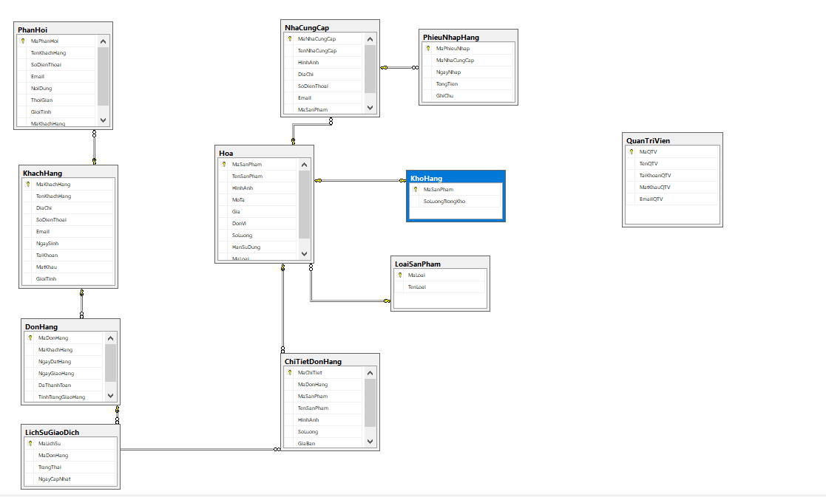

Hình 3.2. 1:Mô hình dữ liệu quan hệ

# GIAO DIỆN TRANG WEB

## Trang chủ

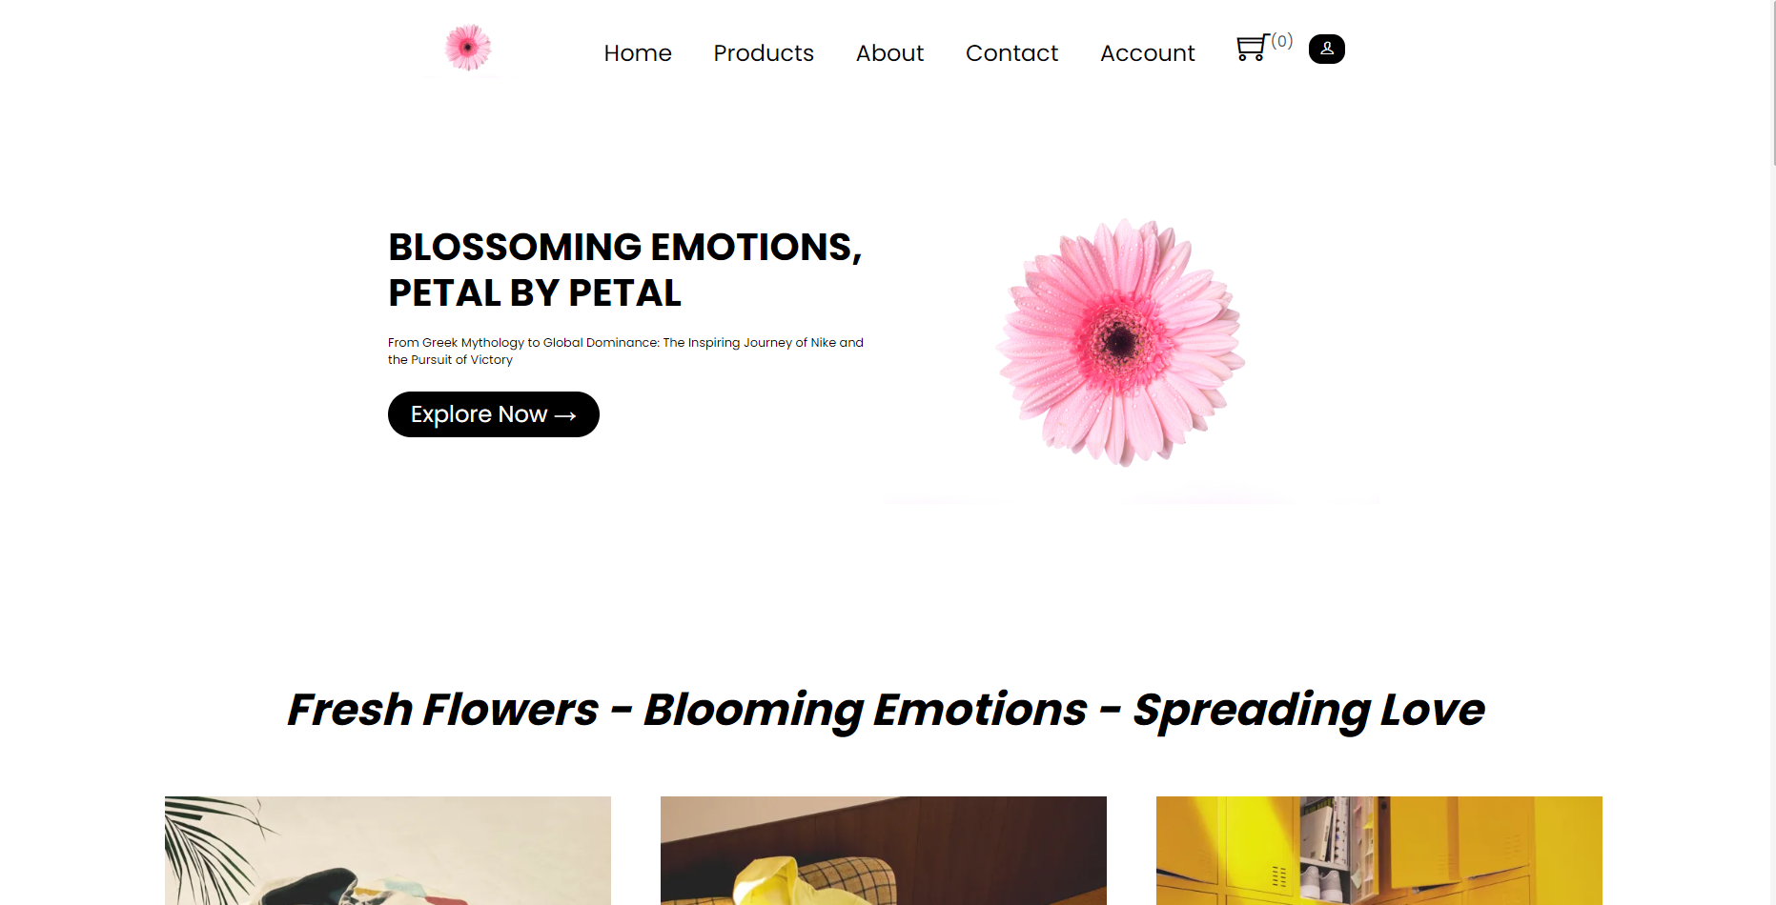

ý nghĩa màn hình: Giao diện trang chủ cần đơn giản và dễ sử dụng, giúp người dùng dễ dàng tìm thấy thông tin về sản phẩm, chính sách mua hàng và chức năng tìm kiếm. Màn hình cũng là nơi lý tưởng để trưng bày sản phẩm nổi bật, giúp người dùng dễ dàng nhận biết và lựa chọn giữa các loại hoa khác nhau.

Thông tin quan trọng như chính sách vận chuyển, đổi trả và liên hệ cũng cần được hiển thị ngay từ màn hình chính để tạo sự tin cậy cho khách hàng. Đồng thời, việc tạo chức năng tìm kiếm nhanh giúp người dùng dễ dàng tìm kiếm và lựa chọn sản phẩm.

Ý nghĩa các control:

* Xử lý nút lệnh Trang chủ/Logo: khi nhấn chọn sẽ trở về trang chủ
* Xử lý thanh search sản phẩm: người dung nhập từ khóa vào thanh tìm kiếm sau đó nhấn chọn icon tìm kiếm. Website sẽ chuyển sang trang sản phẩm cần tìm kiếm.
* Xử lý nút lệnh Đăng Ký: Website sẽ chuyển sang trang Đăng Ký.
* Xử lý nút lệnh Đăng Nhập: Website sẽ chuyển sang trang Đang Nhập.
* Xử lý nút lệnh giỏ hàng: Website sẽ chuyển sang trang Giỏ Hàng.
* Xử Lý thanh lọc sản phẩm: giúp dễ dàng tìm kiếm các loại sản phẩm theo yêu cầu.

## Giao diện sản phẩm

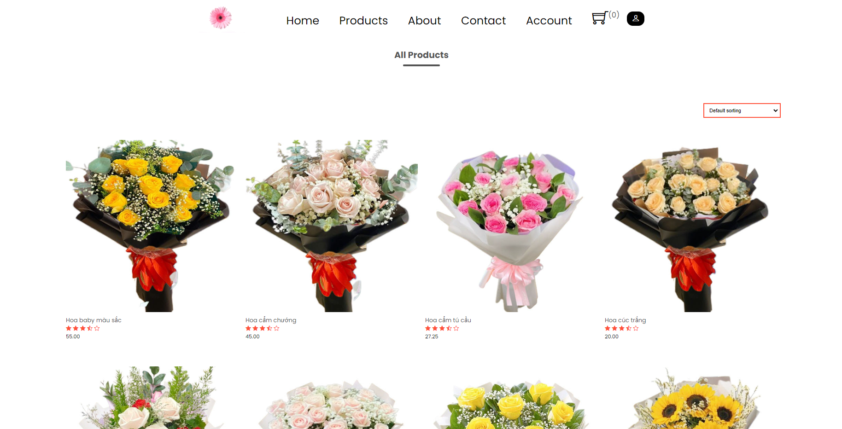

ý nghĩa màn hình: Giao diện giúp người dùng có thể dễ dàng tìm kiếm các loại sản phẩm theo cầu của khách hàng và giá cả của sản phẩm.

Ý nghĩa Control:

* Xử lý nút lệnh tìm kiếm sản phẩm theo các dạng yêu cầu của người dùng.
* Xử lý các nút lệnh như xem chi tiết sản phẩm: khi nhấn vào sẽ sang phần chi tiết của sản phẩm.
* Tạo nút lệnh phân trang cho danh sách

## Giao diện Trang liên hệ

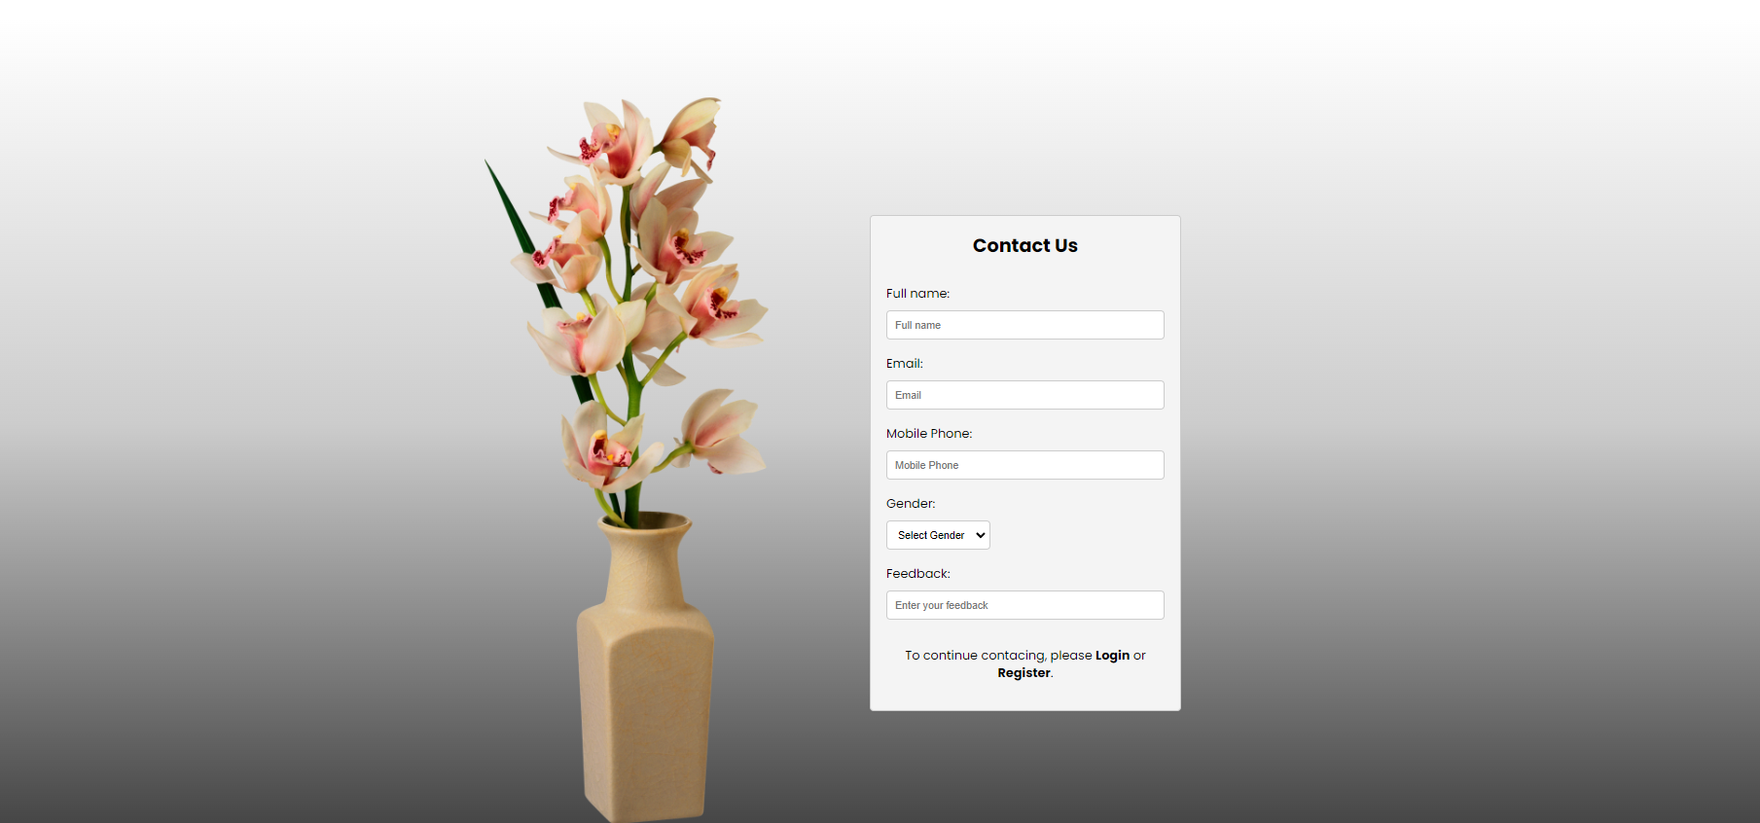

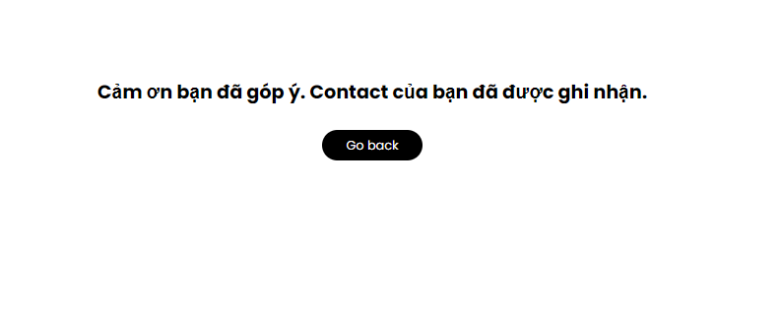

Ý nghĩa màn hình: Màn hình trang liên hệ được thiết kế nhằm tạo ra một trải nghiệm thuận lợi và hiệu quả cho người dùng khi gửi thông tin phản hồi hay góp ý đến chúng tôi. cung cấp một giao diện dễ sử dụng, thân thiện và đồng thời giữ cho quá trình liên lạc trở nên linh hoạt và nhanh chóng.

Ý nghĩa control:

* cung cấp các trường thông tin cần thiết như tên, email, số điện thoại, giới tính và nội dung lời nhắn và gửi nó đi.

## Giao diện trang about

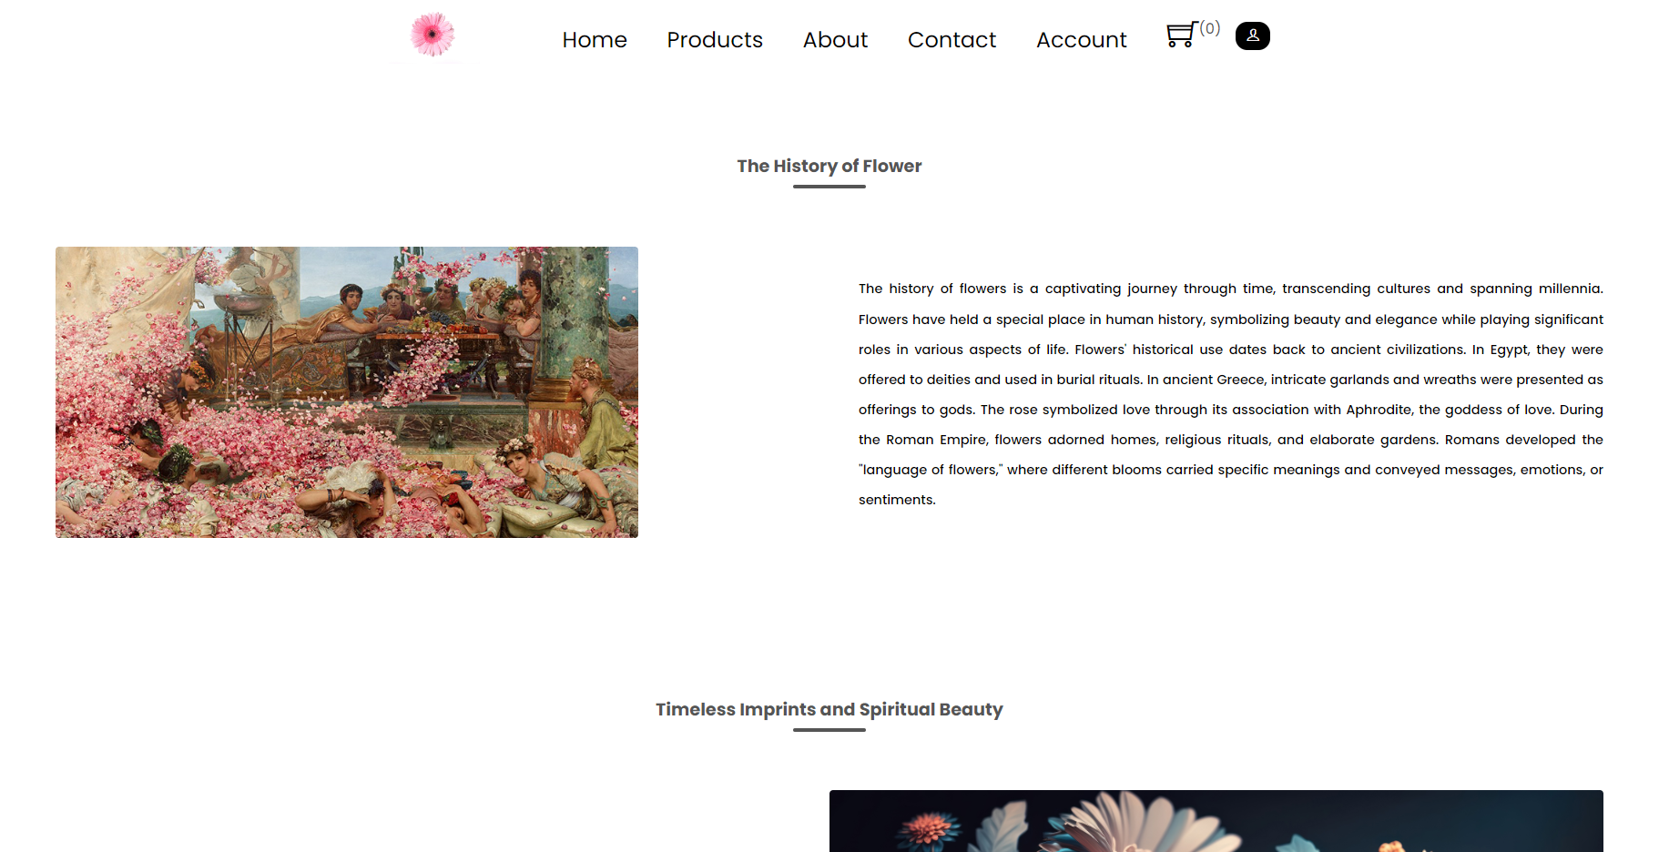

Ý nghĩa màn hình: nhằm giúp người dùng có thể biết các thông tin chi tiết về trang web cũng như các lịch sử và nguồn gốc của Hoa.

## Giao diện Account

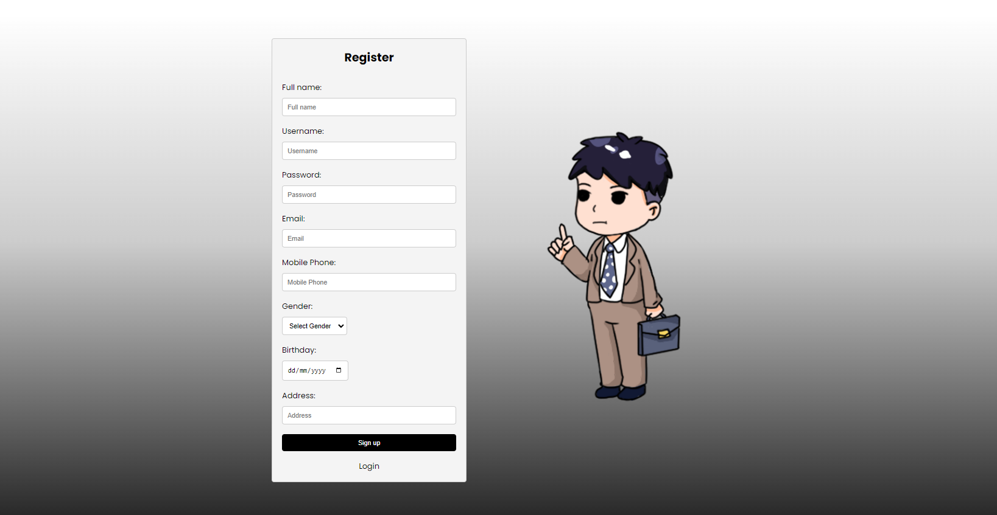

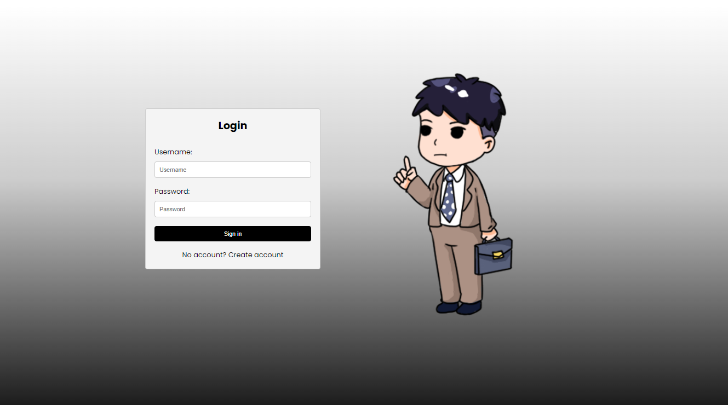

Ý nghĩa màn hình: Màn hình Account được thiết kế nhằm tối ưu hóa trải nghiệm người dùng khi họ tạo tài khoản mới hoặc truy cập vào hệ thống. Mục tiêu của màn hình này là mang lại sự thuận lợi, bảo mật và linh hoạt cho người dùng trong quá trình quản lý thông tin cá nhân và tương tác với trang web.

Ý nghĩa control:

* Các trường thông tin cần thiết như tên, địa chỉ email, mật khẩu và các thông tin cá nhân khác được cung cấp để:
* **Tạo Tài Khoản Đầy Đủ**: Cho phép người dùng đăng ký và quản lý một tài khoản cá nhân đầy đủ thông tin, giúp cá nhân hóa trải nghiệm của họ trên trang web.
* **Bảo Mật Thông Tin**: Cung cấp các cơ chế bảo mật để đảm bảo rằng thông tin cá nhân của người dùng được bảo vệ và không bị lạm dụng.
* **Đơn Giản Hóa Quá Trình**: Tạo ra một quá trình điền thông tin đơn giản và dễ hiểu, giúp người dùng dễ dàng điều hướng và hoàn tất quá trình đăng ký.

## Giao diện chi tiết sản phẩm

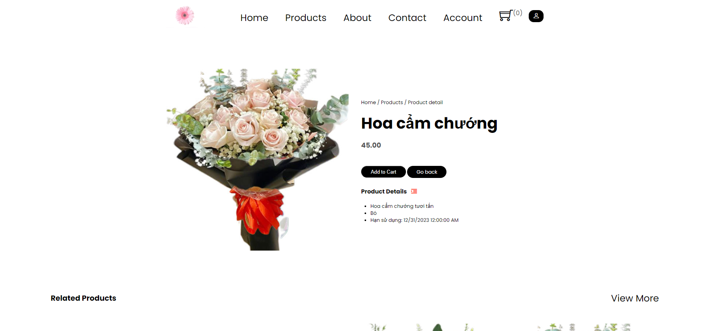

Ý nghĩa màn hình: Mô tả màn hình xem chi tiết sản phẩm như một nguồn thông tin đầy đủ và chi tiết về sản phẩm nhằm giúp người dùng hiểu rõ hơn về sản phẩm.

Ý nghĩa control:

* Xử lý nút lệnh “Add to Card”: dùng để them sản phẩm vào giỏ hàng
* Xử lý nút lệnh “Go back”: dùng để trở về trang danh sách
* Xử lý nút lệnh “View More”: khi nhấn vào người dùng có thể xem tiếp được danh sách các loại sản phẩm khác
* Xử lý thanh “Related Products” để gợi ý cho khách hàng ngẫu nhiên các loại hoa khác nhau của trang web

## Giao diện giỏ hàng

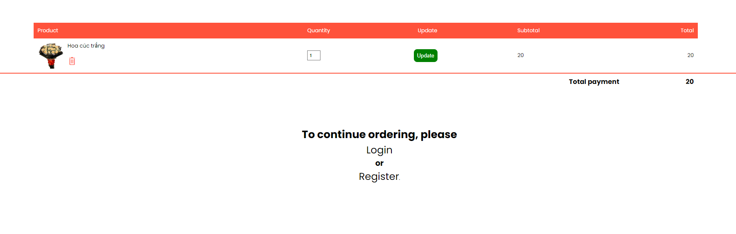

Ý nghĩa màn hình: đây là nơi quản lý cho những sản phẩm mà người dùng đã chọn và định mua. Mục tiêu chính của màn hình này là tạo ra một trải nghiệm mua sắm thuận lợi và linh hoạt, đồng thời giúp người dùng kiểm soát và quản lý đơn hàng của họ một cách hiệu quả nhằm tạo ra một quá trình mua sắm trực tuyến dễ dàng và đáng nhớ.

Ý nghĩa control:

* Xứ lý nút lệnh “update” cho phép người có thể tùy chỉnh số lượng theo ý muốn.
* Xứ lý Icon để xóa sản phẩm đã chọn trong giỏ hàng khi người nhấn vào Icon thì sẽ xóa đi sản phẩm đã chọn
* Yêu cầu người dùng phải đăng nhập mới có thể đặt hàng

## Giao diện admin

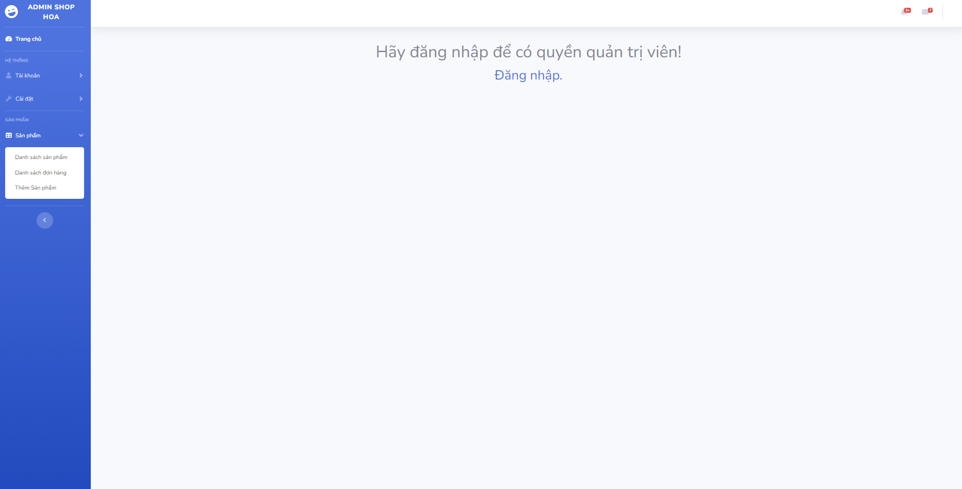

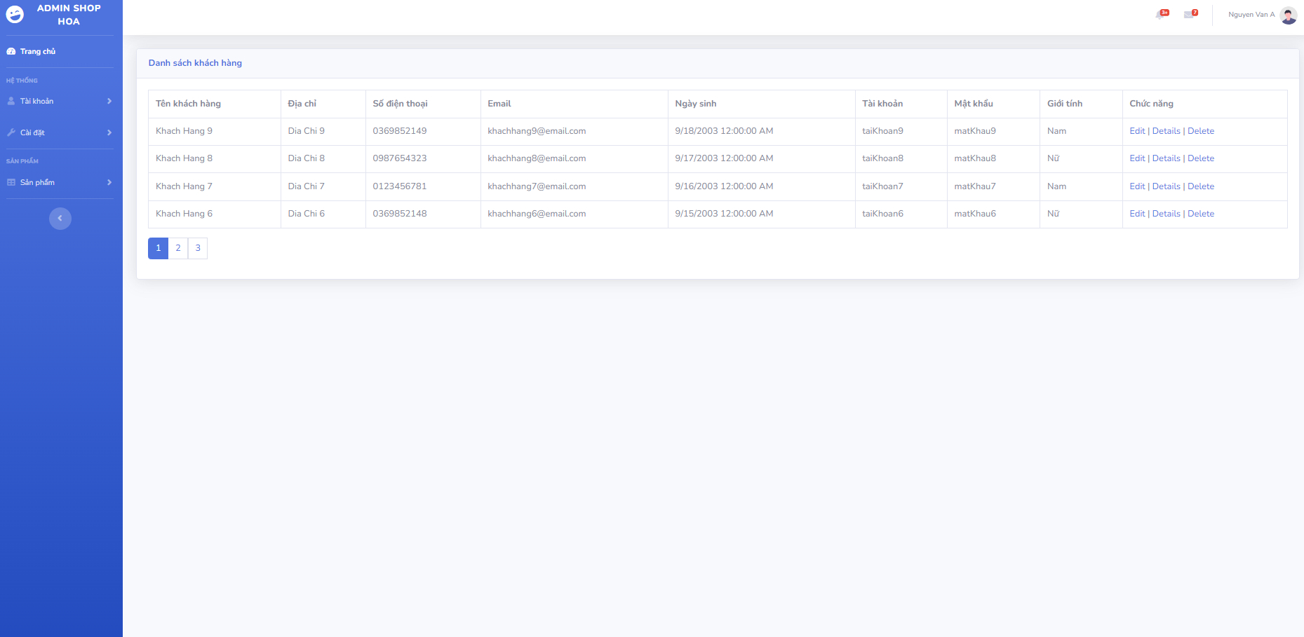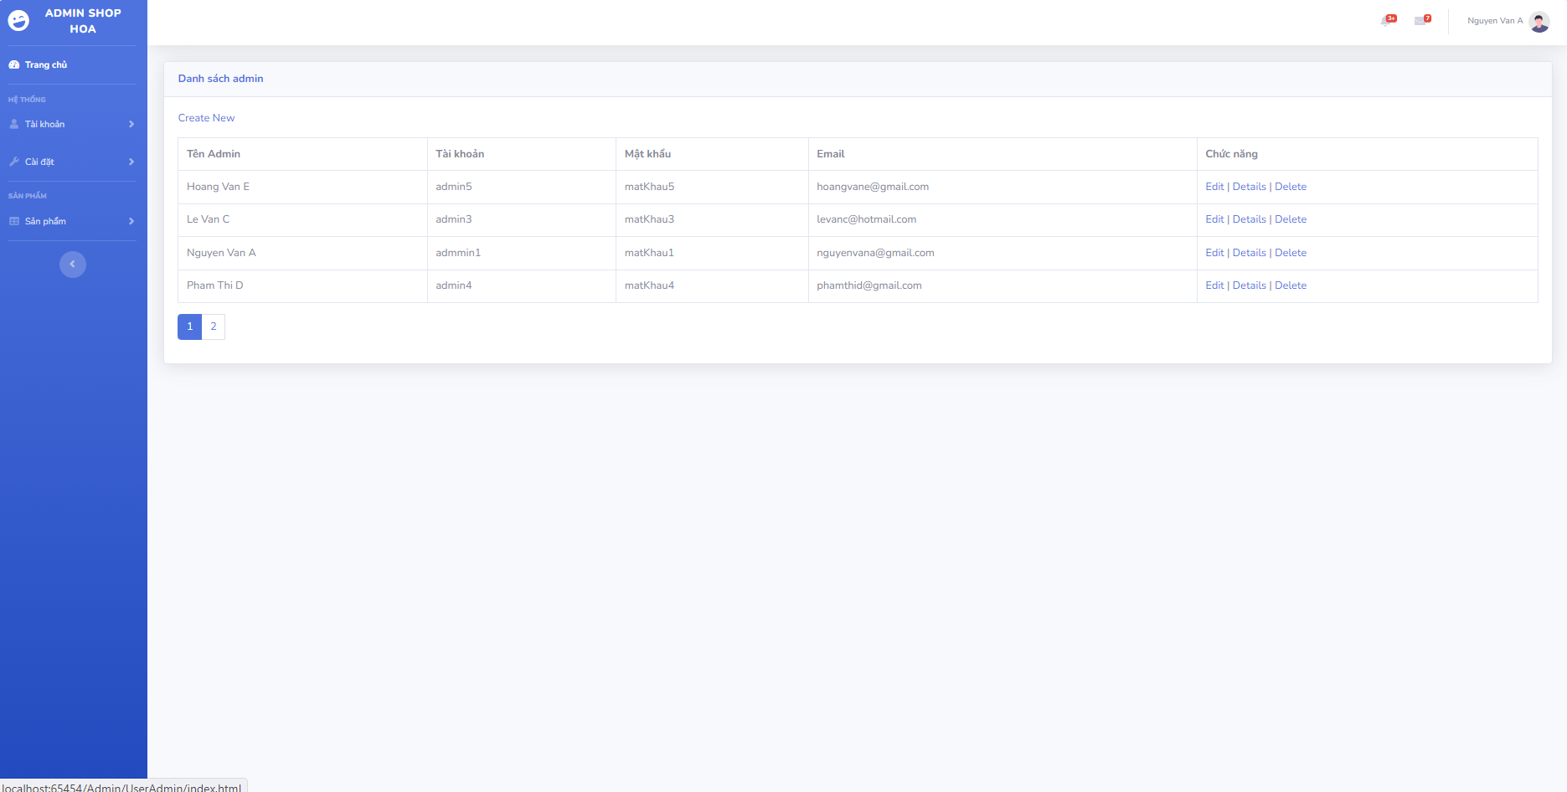

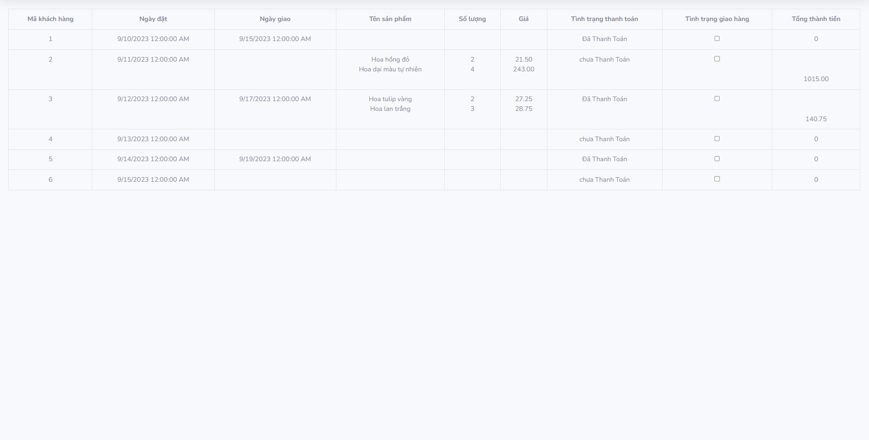

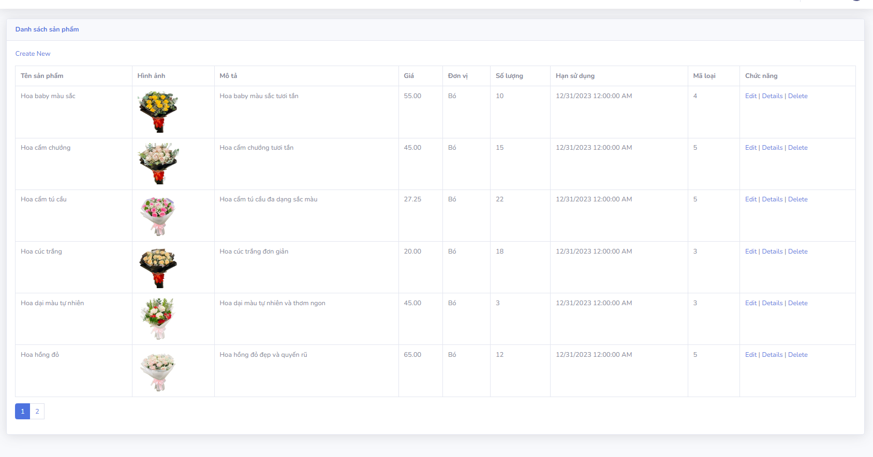

Ý nghĩa màn hình: là trung tâm quản lý cho các chức năng và thông tin quan trọng của trang web. Mục tiêu chính là cung cấp cho người quản trị (Admin) một công cụ mạnh mẽ để kiểm soát, theo dõi và quản lý mọi hoạt động, từ thông tin sản phẩm đến quản lý người dùng và đơn hàng, thống kê và báo cáo.

Ý nghĩa control:

* Xử lý các nút lệnh thêm, sửa, xóa ở phần danh sách admin, người dùng hay sản phẩm
* Tạo nút lệnh phân trang cho danh sách

## Giao diện đăng ký admin

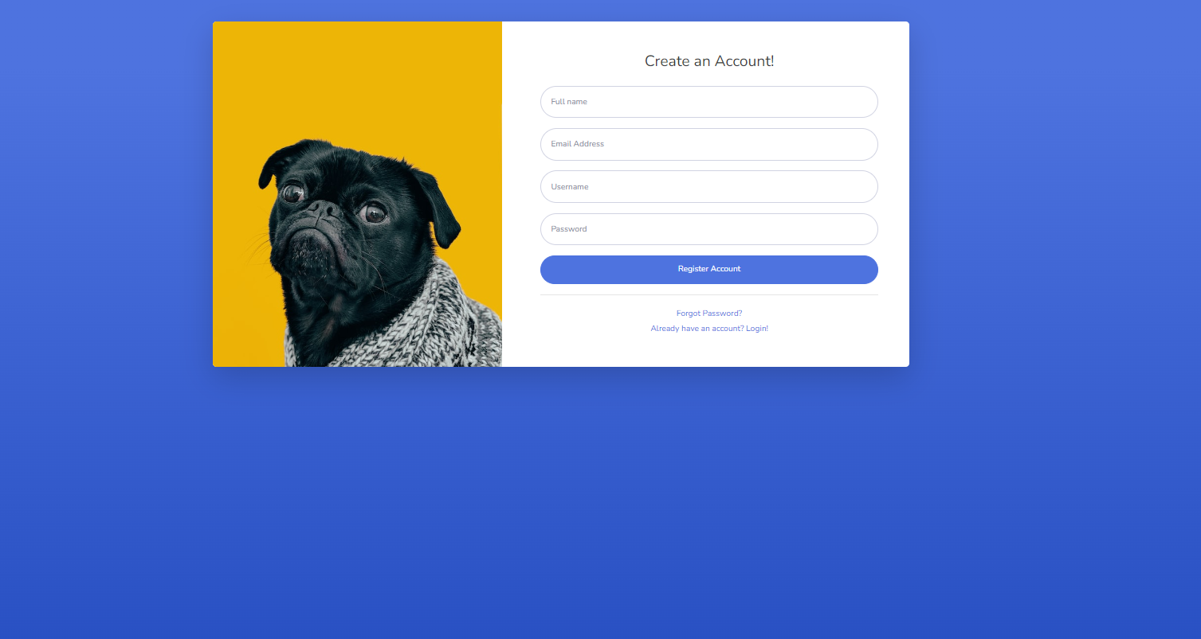

Ý nghĩa màn hình: được thiết kế nhằm tối ưu hóa các hoạt động để quản lý thông tin khi tạo tài khoản mới. Mục tiêu của màn hình này là mang lại sự thuận lợi, bảo mật và linh hoạt cho người quản trị trong quá trình quản lý thông tin khách hàng và tương tác với trang web.

Ý nghĩa control:

* Cung cấp các trường thông tin cần thiết như tên, địa chỉ email, mật khẩu và tên đăng nhập để đăng ký.

## Giao diện đăng nhập admin

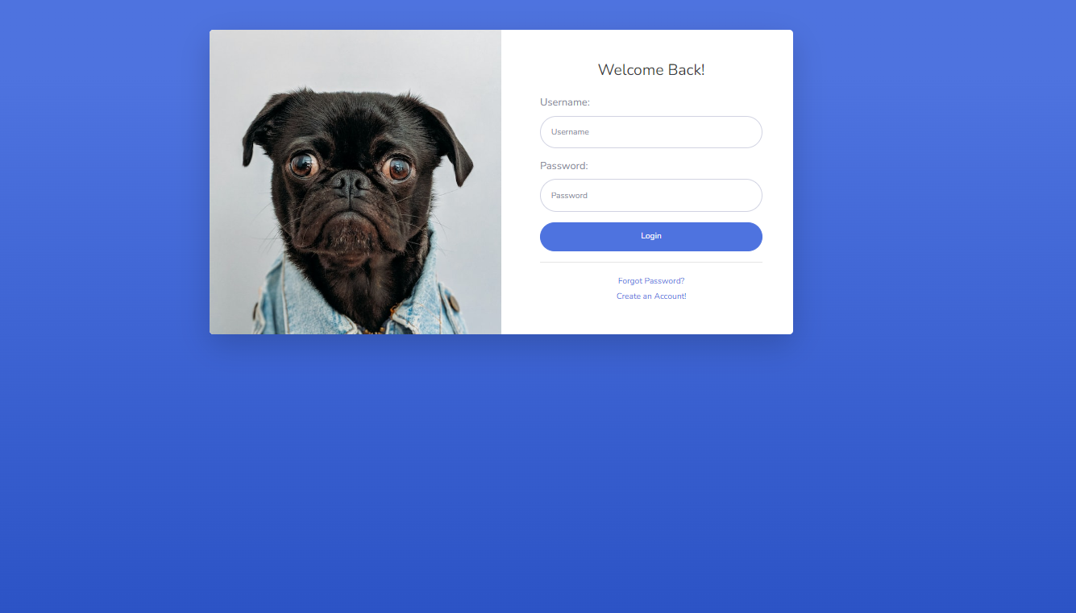

Ý nghĩa màn hình: được thiết kế nhằm tối ưu hóa các hoạt động để quản lý thông tin khi truy cập vào hệ thống. Mục tiêu của màn bảo mật và xác minh cung cấp một giao diện an toàn giúp người dùng xác minh danh tính của họ thông qua thông tin đăng nhập, như tên người dùng và mật khẩu nhằm tạo ra một trải nghiệm đăng nhập dễ dàng và linh hoạt, với khả năng lưu thông tin đăng nhập để tiết kiệm thời gian cho người sử dụng.

Ý nghĩa control:

* Cung cấp các trường thông tin cần thiết như tên đăng nhập, mật khẩu để người sử dụng có thể đăng nhập

1. PHẦN KẾT LUẬN

# KẾT LUẬN

Trong quá trình phát triển trang website bán hoa cho môn lập trình web, chúng ta đã thấy rõ tầm quan trọng của việc nghiên cứu và phát triển liên quan đến trải nghiệm của người dùng, tối ưu hóa giao diện và tích hợp các công nghệ mới. Cũng đã có những cải tiến và khám phá trong việc xây dựng một gian hàng trực tuyến hiệu quả.

Phần mềm xây dựng website bán hoa tuy đã hoàn thành xong nhưng vẫn không tránh khỏi những thiếu xót cũng như những hạn chế nhất định.

# TÀI LIỆU THAM KHẢO

|  |  |
| --- | --- |
| [1] | https://developer.mozilla.org/en-US/docs/Web |
| [2] | https://getbootstrap.com/. |
| [3] | https://jquery.com/. |
| [4] | https://www.codecademy.com/. |
| [5] | https://www.w3schools.com/. |

**PHÂN CÔNG CÔNG VIỆC**

|  |  |  |  |
| --- | --- | --- | --- |
| **STT** | **TÊN** | **CÔNG VIỆC** |  |
| **1** | **Hà Phú Quý** | Tìm hiểu, viết code và làm word + database | **100%** |
| **2** | **Lê Hữu Đán** | Tìm hiểu, viết code và làm ppt | **100%** |
| **3** | **Lê Nhật Minh** | Tìm hiểu, viết code và làm word | **100%** |